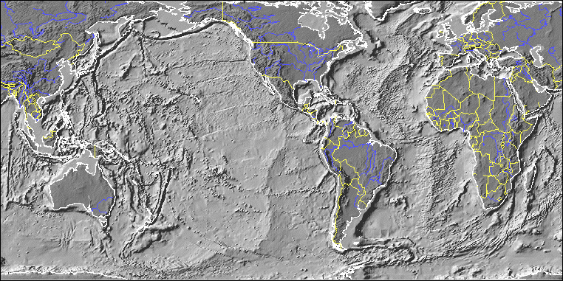
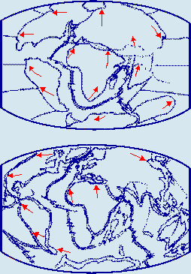
Из истории возникновения материков
Материк, или континент - крупный массив земной коры, большая часть поверхности которого выступает над поверхностью Мирового океана в виде суши.
В современную геологическую эпоху существует 6 материков: Евразия, Северная Америка, Южная Америка, Африка, Австралия и Антарктида.
Окаменелые остатки животного, были обнаружены как в Южной Америке, так и в Африке. Эти открытия убедили Вегенера, что континенты когда-то были соединены. Во-вторых, исследователи обнаружили горные породы, образовавшиеся в результате ледниковых отложении, на экваторе, где ледников не могло быть.
Как Вегенер объяснил эти открытия?
Он считал, что массивы суши дрейфовали в сторону более теплого региона на Земле. Свидетельства Вегенера были интересными, но не доказывали, что материки двигались.
Ученые отвергли теорию дрейфа материков, потому что Вегенер не смог объяснить, как или почему двигались материки. Его теория, основанная на богатом воображении, не совсем точная, но она стала отправной точкой для других еще более смелых идей.
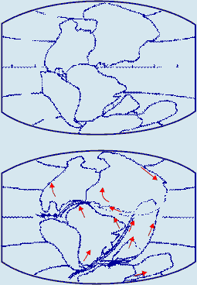
Первые правдоподобные карты Европы и Америки были выполнены в 1600 годах. С тех самых пор многих людей удивляло совпадение очертаний атлантических побережий южной Америки и Африки. Но они могли только гадать, почему эти материки выглядят так, как будто они могут дополнить друг друга как части детской головоломки. В 1912 году Альфред Вегенер, немецкий ученый, опубликовал теорию, объясняющую эту загадку, в своей книге "Возникновение материков и океанов". Он заявил, что все материки когда-то представляли единое целое. На карте внизу показаны соединенные материки, которые Вегенер назвал Пангеей, что по-гречески означает "вся земля".
Доказательства теории Вегенера о дрейфе
материков
Какие доказательства привел Вегенер,подтверждающие дрейф материков? Во-первых, исследователи обнаружили окаменелости и слои горных пород на восточном побережье южной Америки, которые оказались идентичны породам и окаменелостям на западном побережье Африки.

